- user_router.py
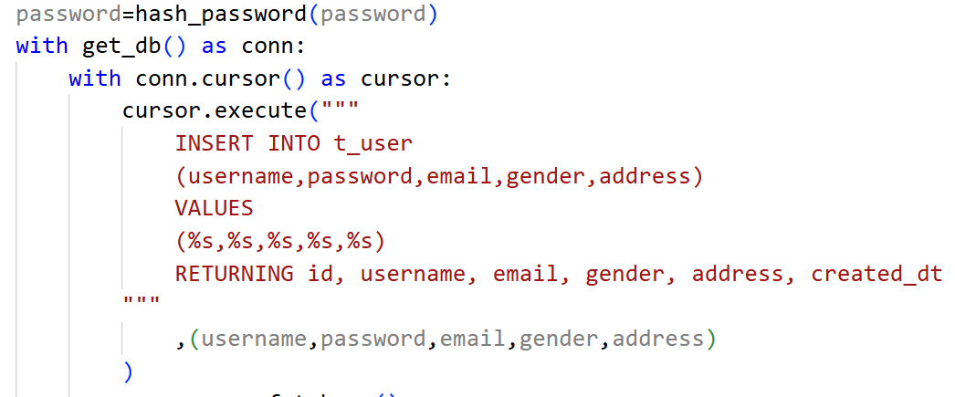
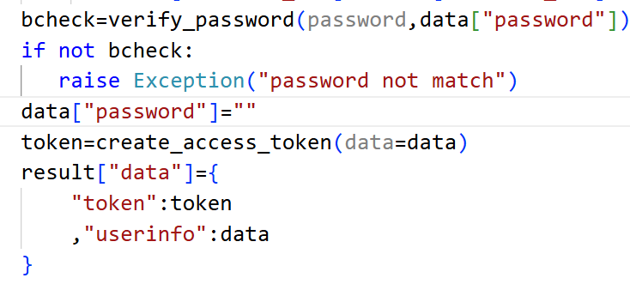
■ 회원가입 및 로그인 API

FastAPI를 이용하여 회원가입과 로그인 기능을 구현하였다.

1. 회원가입

- /register
→ 사용자 정보를 입력받아 회원가입을 처리한다.

- hash_password()
→ 비밀번호를 암호화한 뒤 DB에 저장한다.

- 회원가입 성공 시
→ 사용자 정보와 JWT 토큰을 반환한다.

2. 로그인

- /login
→ 아이디와 비밀번호를 입력받아 로그인 여부를 확인한다.

- DB에서 사용자 정보를 조회한다.

- verify_password()
→ 입력한 비밀번호와 저장된 암호화 비밀번호를 비교한다.

- 로그인 성공 시
→ JWT 토큰과 사용자 정보를 반환한다.

■ 동작 흐름

회원가입
사용자 정보 입력
↓
비밀번호 암호화
↓
DB 저장
↓
JWT 토큰 발급

로그인
아이디 · 비밀번호 입력
↓
DB 사용자 조회
↓
비밀번호 검증
↓
JWT 토큰 발급

■ 핵심

회원가입에서는 비밀번호를 암호화하여 저장하고,
로그인에서는 비밀번호를 검증한 뒤 JWT 토큰을 발급하여
사용자 인증에 활용하도록 구현하였다.

